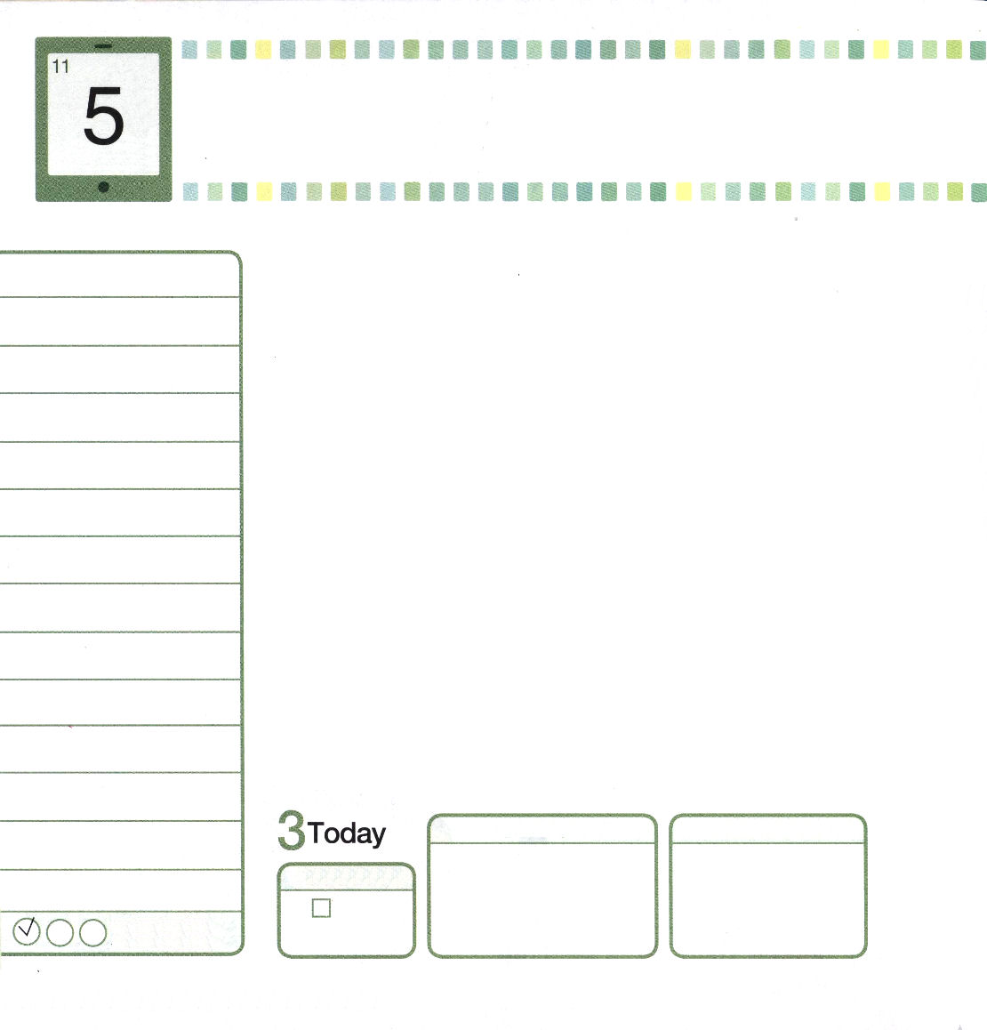
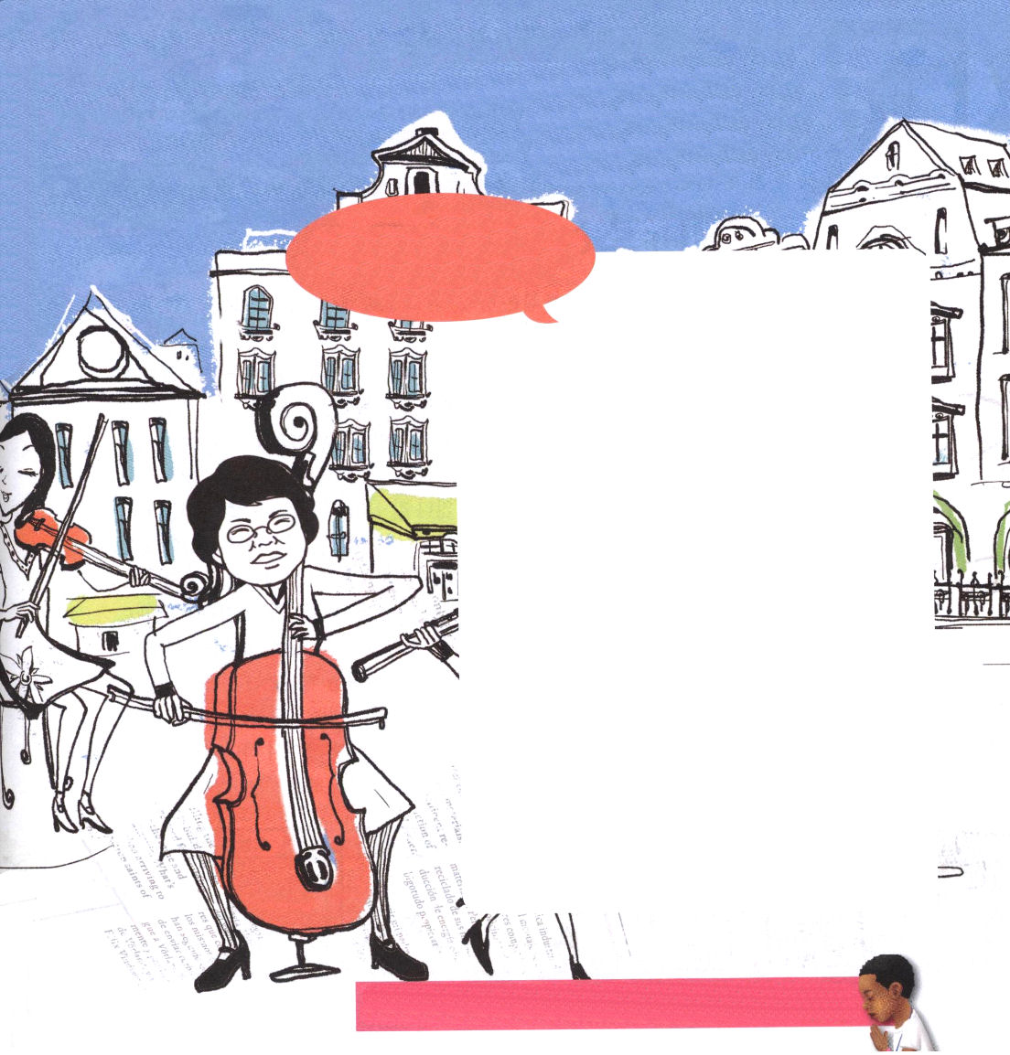
月曜日
月
日
ゼカリヤ4:1～10
ついで私に次のような主のことばがあった。「ゼルバベルの手が、この宮の礎を据えた。彼の手が、それを完成する。このとき、あなたは、万軍の主が私をあなたがたに遣わされたことを知ろう。」(8～9)

ある宣教師が強盗に会ってお金を奪われました。ところが、しばらくしたあとに、強盗がお金を戻して福音も聞いたのです。なぜそうなのか尋ねたところ、強盗がお金を奪ったあとに、立ち去ろうとしたのですが、銃を持った軍人が立っていたということです。ちょうどその時間に、宣教師を派遣していた韓国の教会の信徒が集まって宣教師のために祈っていたということでした。祈りの力は本当にすごいでしょう!
イスラエルの民がバビロンに捕虜で引きずられて行って、70年後に戻ってきました。そのとき、神様はゼカリヤ預言者を通してイスラエルに重要なことを言われました。第一に、世の中のすべての問題を解決するメシヤ（キリスト）を送ると言われました。二つ目に、万軍の主である神様が御使いを送って助けることを言われました。三つ目に、人の力や努力でできるのではなく、聖霊によってできると言われました。いま、イスラエルの民とレムナントはどのようにしなければならないのでしょうか。イエス・キリストを送られた神様のみことばをゆっくり読んで、なぜ神様がこのみおとばをくださったのか質問してみてください。キリストで、とても大きな力を得るようになるでしょう。

ていこくれいはいに せいこうしたら
チェックしよう
しへん114
きょうの
みことば
でんどう
きょうの
きょうの
いのり
いちにち １しょう かみさまの
みことばを よもう！

2012.7.1（インマヌエル聖日1部)

「子どもの祈りの手帳」をしたいのに、つい遠ざけるようになります。なぜでしょう。
シム・ソヨン（イエウォン教会）

多くの人がこういう悩みをしても、
話すことができないのに、ソヨンち
ゃんが勇気をもって認めたことに感謝します。「子どもの祈りの手帳」で黙想できない理由は、いろいろです。最初に、霊的なことに関心がないからということがあります。十字架と復活が本当に私のためのことだと信じられなかったり、みことばの力がどの程度なのかよく知らないためでしょう。
二つ目に、霊的なことに関心はあるのに、みことばを黙想する方法をよく知らなくて起こることもあります。
ソヨンちゃんは、どちらでしょうか。自分を点検してみなければなりません。もし霊的なことに関心がたりないならば、神様に恵みを求めて祈らなければなりません。イエス様の十字架と復活が自分のためのことだと信じられるように心から祈ってください。（エレミヤ29:13）黙想する方法を知らなかったり、みことばを記録することが習慣になっていないならば、なぜ神様が今日のみことばを読むようにされたかを質問してみましょう。しばらくは文で記録しなくても良いです。思い出せるまま心に込めているみことばをひとことずつ記録すれば、少しずつ深く考えられるようになるでしょう。

みことばをかならずしげられるをからじて、にることができるのになりたいです。イエス・キリストのおによっておいのりします。アーメン

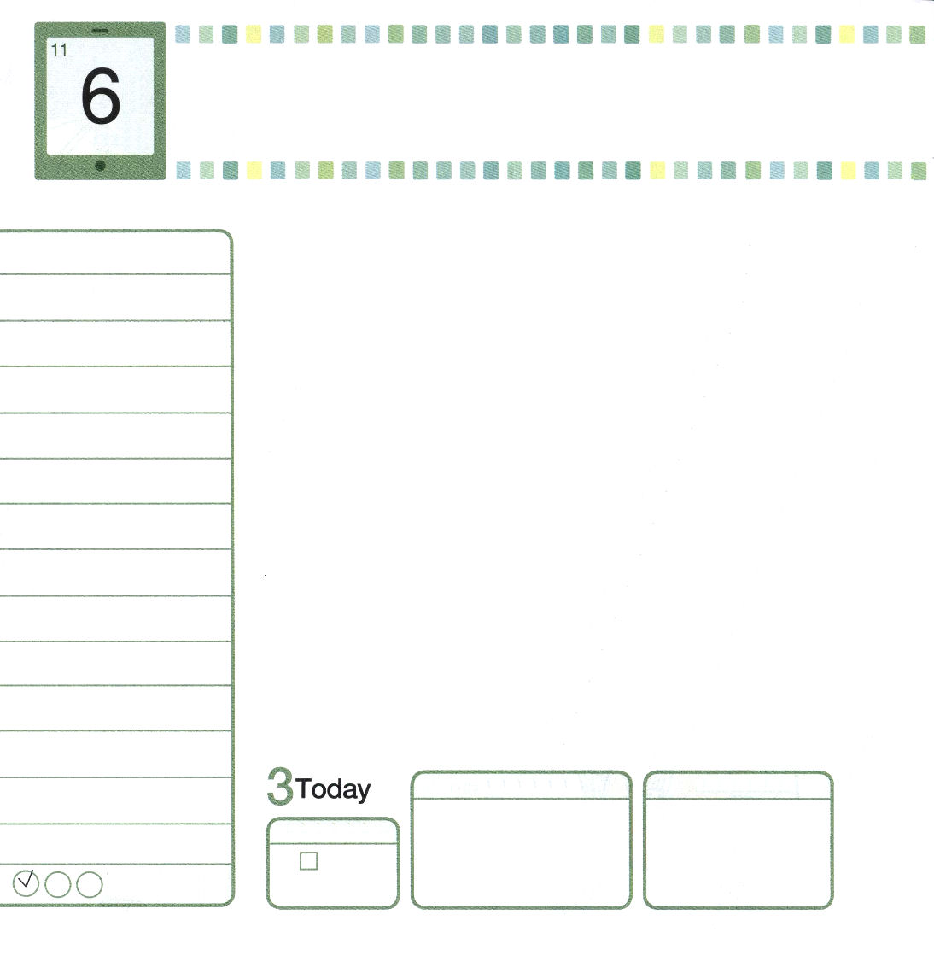
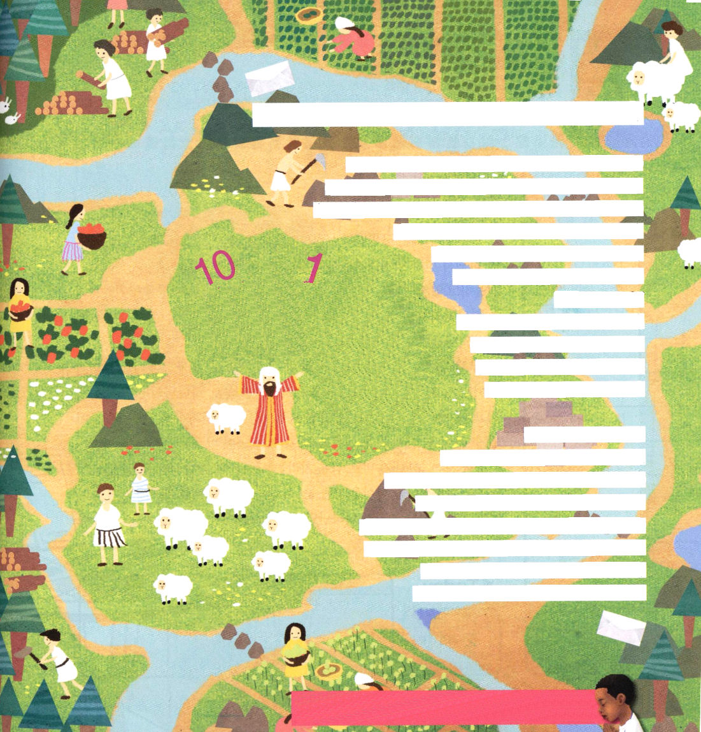
マラキ3:6～12
十分の一をことごとく、宝物倉に携えて来て、わたしの家の食物とせよ。こうしてわたしをためしてみよ。―万軍の主は仰せられる―わたしがあなたがたのために、天の窓を開き、あふれるばかりの祝福をあなたがたに注ぐかどうかをためしてみよ。わたしはあなたがたのために、いなごをしかって、あなたがたの土地の産物を滅ぼさないようにし、畑のぶどうの木が不作とならないようにする。―万軍の主は仰せられる―すべての国民は、あなたがたをしあわせ者と言うようになる。あなたがたが喜びの地となるからだ」と万軍の主は仰せられる。(10～12)
火曜日
月
日

「病気になって死にそうな羊がいるのか？それなら、ささげ物にしよう。祭司長も知らないふりをしてくださるだろう」
旧約時代の人々は、礼拝のときごとに自分の罪の代わりに殺す傷のない犠牲のささげ物を持っていかなければなりませんでした。ところが、祭司と民が財産がもったいないと、病気になった家畜を持っていったのです。神様のものである十分の一を出しませんでした。それは神様のものを盗んだのと同じです。
私たちにもこういう姿がないがよく見てみなければなりません。犠牲のささげ物は、小羊であるイエス・キリストを意味します。イエス様が十字架で私たちのすべての罪とのろいを解決されたので、犠牲のささげ物を礼拝の時ごとに持って行かなくてもよいのです。そのかわり、イエス・キリストが成し遂げられたことを思いながら、神様に感謝と賛美で礼拝をささげます。日曜日だから、またはママにしかられるかと思って礼拝をささげたら、病気になっているささげ物をささげるために持って行ったのと同じです。自分のためにはお金をふんだんに使うのに、献金はもったいないと思うお友だちはいませんか。献金の中には神様に対する私の信仰と感謝が含まれています。献金は伝道と宣教に使われて、神の国を成し遂げます。神様にささげる喜びを味わうように祈ります。

ていこくれいはいに せいこうしたら
チェックしよう
しへん115
きょうの
みことば
でんどう
きょうの
きょうの
いのり
いちにち １しょう かみさまの
みことばを よもう！

2012.7.1（インマヌエル教会聖日２部）

契約の先祖アブラハムは、とてもお金持ちになりました。アブラハムは、神様の働きをまかされた祭司
メルキゼデクに祈りをたのみました。メルキゼデクはアブラハムを祝福しました。「祝福を受けよ。アブラム。
天と地を造られた方、いと高き神より。
あなたの手に、あなたの敵を渡された
いと高き神に、誉れあれ。」
アブラハムは、自分が得たものの
十分の一をメルキゼデクに与え
ました。これが聖書に出てくる
最初の十分の一です。
（創世記14:1～20）

ヤコブの12人の息子が
イスラエルの12部族になりました。
その１２部族が土地を分けて持ったのです。
しかし、神様に礼拝をささげるレビ族は、
土地を持っても仕事ができません。神様にだけ
完全に礼拝をささげなければならないためです。
それで、11部族が土地を分け持って、自分
たちの得たものの中から十分の一を
レビ族に与えたのでした。

イエスがなされたことをえて、があふれるをささげたいです。にささげるびをちたいです。イエス・キリストのおによっておいのりします。アーメン

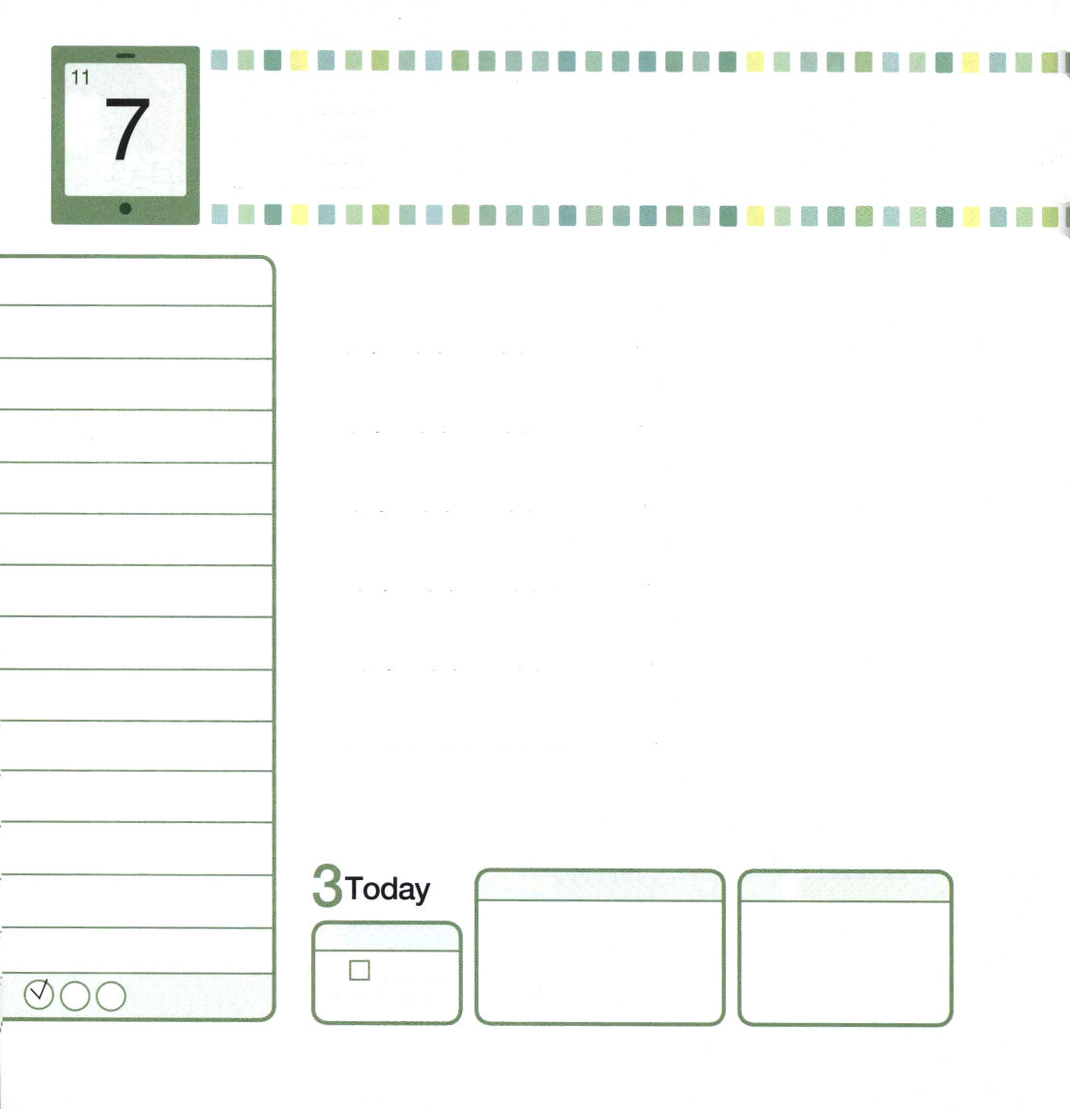
創世記45:1～8
それで神は私をあなたがたより先にお遣わしになりました。それは、あなたがたのために残りの者をこの地に残し、また、大いなる救いによってあなたがたを生きながらえさせるためだったのです。だから、今、私をここに遣わしたのは、あなたがたではなく、実に、神なのです。神は私をパロには父とし、その全家の主とし、またエジプト全土の統治者とされたのです。 (7～8)
水曜日
月
日

私たちの周辺には救われていない友だちがたくさんいます。友だちと遊んだりゲームをするだけで楽しくすごそうしていませんか。そうでなければ、友だちとの関係がうまくいかなくて、葛藤していませんか。ヨセフは、もっとも大変な現場でもいのちを救おうとする神様の契約をのがしませんでした。すべての苦しみ、葛藤を「あぁ～!いのちを生かそうとして私を送られたのだな!」と悟りました。
具体的にどのように友だちを生かせるのでしょうか。友だちが私を見ながら「神様は本当に生きておられるんだな!」と感じれば良いのです。神様のみことばが成就して、神様の力が現れたら、ヨセフのようにとてもかっこよく刈り入れする働き人になることができます。もう目を開けましょう。私がいる所がまさに刈り入れ（収穫）の現場だという事実を見る目!私がまさに残った者だという事実を見る目!神様は必ずみことばを成し遂げられるという事実を見る目!この目を開いたレムナントが学校に行けば、神様がともにおられる証拠が現れるでしょう。神様がくださった目をパッと開けるレムナントになりましょう～!

ていこくれいはいに せいこうしたら
チェックしよう
しへん116
きょうの
みことば
でんどう
きょうの
きょうの
いのり
いちにち １しょう かみさまの
みことばを よもう！

2012.7.7（産業宣教メッセージ）


友だちとの関係が、とてもぎこちないです。友だちとなかよくする方法はありますか。
クォン・ヘジン
（ポハン・イエウォン教会）
（

自分の立場だけで、友だちを見ているのでは
ないですか。あるいは誤解がうまれたのではな
いですか。それなら、心の門を開いて、先に手を差し出してみてください。友だちが自分にすぐに近づくことができないならば、レムナントがまず近づかなければなりません。
牧師先生もレムナントのお友だちのように、友だちとの関係がぎこちない時がありました。ところで、私のアイデンティティを知って、神様と祈りでお話したら、力が出てきました。心の門を開いて考えを変えて、友だちと少しずつなかよくなりました。
このようなときは、私の心と考えを変える時間だったのです。とんがって、弱い性格を変える大切な機会だったのです。レムナントの友だち、神様と霊的に話しながら内なる力を大きくしてみてください。
今、この時間がとてもよい時間であることを知るようになるでしょう。ファイト！

なをいてするきとしてきたいです。ヨセフのように、なをるをいてください。をしてだちがをることができますように。イエス・キリストのおによっておいのりします。アーメン

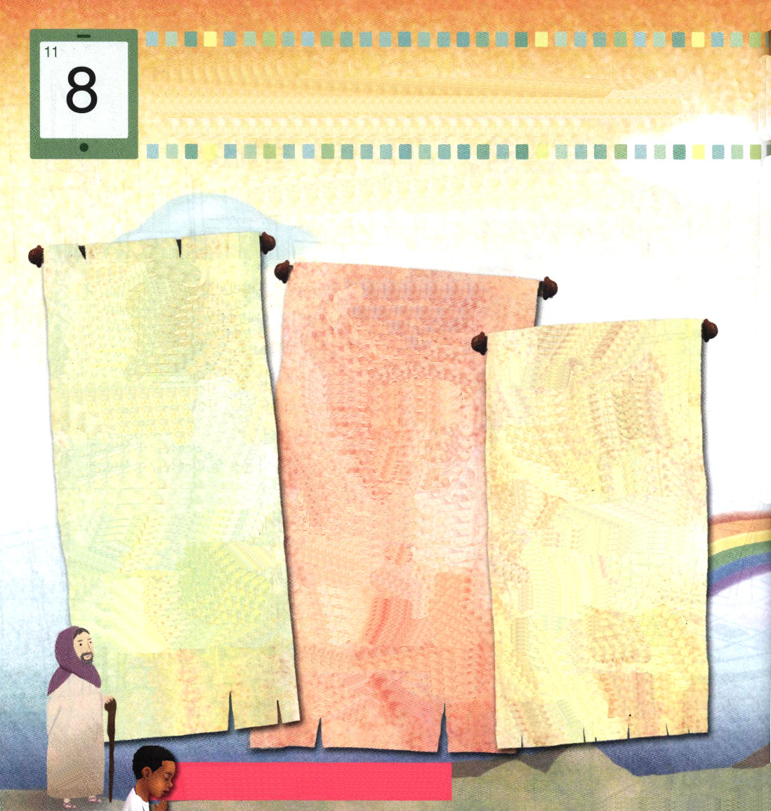
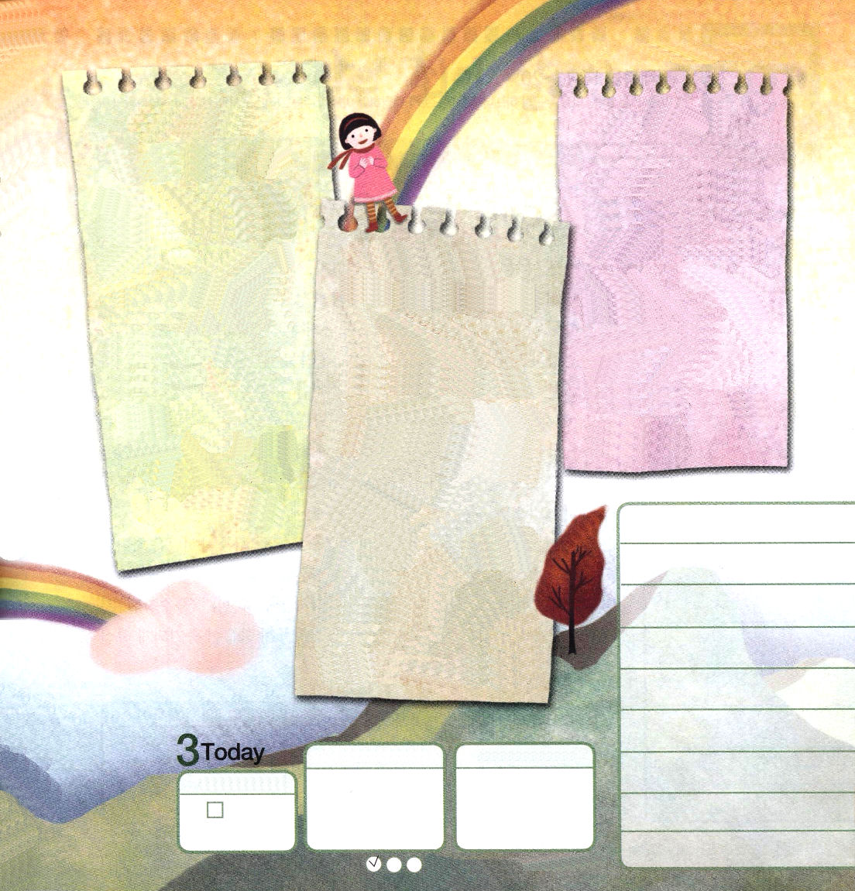

木曜日
月
日
ヨシュア1:1～9
この律法の書を、あなたの口から離さず、昼も夜もそれを口ずさまなければならない。そのうちにしるされているすべてのことを守り行うためである。そうすれば、あなたのすることで繁栄し、また栄えることができるからである。わたしはあなたに命じたではないか。強くあれ。雄々しくあれ。恐れてはならない。おののいてはならない。あなたの神、主が、あなたの行く所どこにでも、あなたとともにあるからである。」 (8～9)

弱いモーセ
モーセは、王宮で40年間、最高のことを味わって生きていました。しかし、いつも心は安らかではありませんでした。自分の民族であるイスラエルがエジプトの奴隷でいたのに手助けする方法がなかったのです。
ある日、モーセはエジプト 人がイスラエルの人を苦しめている姿を見て、怒ってエジプト人を殺してしまいました。結局、ミデヤンの荒野に逃げて、40年間、羊
を飼いながら荒野
生活をしたのでし
た。
モーセのホレブ山
ある日、ホレブ山で羊を飼っていたモーセは柴の木が燃えているのに、木が
焼け付きない不思議な光景を見ました。
そのとき、モーセを呼ぶ神様の御声を聞いたのです。神様はモーセは「神様のしもべ」であることを確認させてくださいました。そして、エジプトからイスラエルの民を導き出して、犠牲のいけにえをささげなさいと命令されました。モーセは、できないと言いましたが、神様がともにいると約束してくださったことを握り、パロ王のところに行きました。

モーセの答え
神様のみことばに従順にしたモーセを通してエジプトの偶像文化が崩れる十の奇跡が起きました。
紅海が分かれる奇跡も起こしてくださいました。雲の柱、火の柱、マナとうずらで守って導かれました。
モーセのように神様の力を体験したヨシュアのような弟子も立てられました。神様が生きておられ、ともにおられることを民にも見せてくださいました。

のとみをすることができるホレブをつことができるように、してください。イエス・キリストのおによっておいのりします。アーメン

2011.7.7（核心訓練メッセージ）

弱いレムナント
神様の子どもであるという確信はあるのに、現実のためにがっかりして不信仰になる友だちがたくさんいます。勉強もよくできず、飛び抜けてうまくできることもなくて悩んでいますか。みことばを聞いても、よくわからないし、祈っても答えられないようです。伝道はまったく考えられない友だちがたくさんいます。モーセも私たちのように、そうでしたが、神様の力を体験して変わりました。
レムナントの答え
毎日、ホレブ山でくださるみことばで祈りましょう。モーセがイスラエルをエジプトから出したように、サタンの奴隷になった友だちを生かすことができます。神様がともにおられる証拠を友だちが知るようになるでしょう。いっしょに学校を福音化するヨシュアのような弟子も出てくるでしょう。

レムナントのホレブ山
モーセのように、ホレブ山に上がりましょう。ホレブ山は、神様から力を受ける祈りのことです。
楽な時間と場所を定めてみましょう。心の門が開くように賛美をしましょう。イエス様がされたことを考えながら、神の国と聖霊の満たしが臨むように祈りましょう。
私の問題を書いたあと、日曜のみことばと<子どもの祈りの手帳>で答えを見つけて
みましょう。モーセのように
みことばで神様とお話することができます。神様は、心にみことばをくださって、することも知らせてくださいます。

ていこくれいはいに せいこうしたら チェックしよう
しへん117
きょうの
みことば
でんどう
きょうの
きょうの
いのり
いちにち １しょう かみさまの
みことばを よもう！

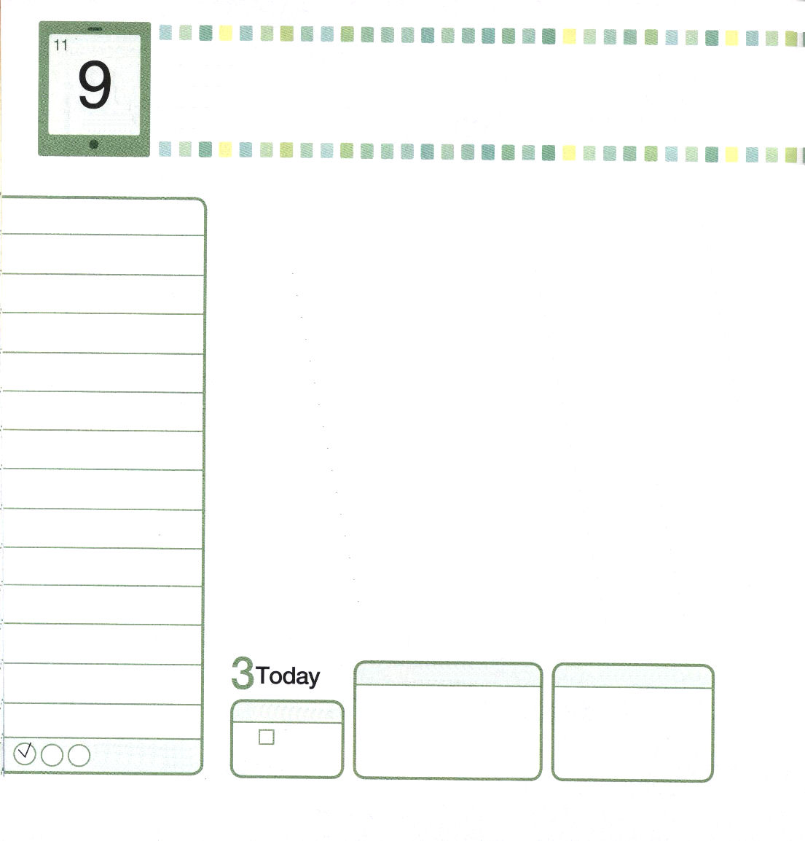
金曜日
月
日
マタイ16:13～20
イエスは、彼らに言われた。「あなたがたは、わたしをだれだと言いますか。」シモン・ペテロが答えて言った。「あなたは、生ける神の御子キリストです。」(15～16)

海の水が分かれて、かわいた地面があらわれて、イスラエルは力強く走ったり歩いたりしながら海の道を渡りました。いよいよ、イスラエルの民がエジプトのパロ王の手から完全に救われたのです。あちこちから喜びの叫びの声が出てきて、神様をほめたたえる歌声が天と地に鳴り響きました。そのとき、神様は過越祭、五旬節、収穫祭のことを言われて、この喜びと感激を忘れないでいなさいとおっしゃいました。しかし、イスラエルの民は、神様の約束を忘れて偶像に仕えて、大きい苦しみにあいました。とても残念なことです。どのようにしたら、このような失敗に陥らないでいられるのでしょうか。3つの祭りを覚えて、普段にイエス・キリストがだれなのかを忘れなければ良いのです。
①過越の祭り「私はイエス・キリストの御名ですべての罪をゆるされた神様の子どもです。サタンと地獄の鎖から永遠に解放されました」②五旬節「聖霊の神様が私を導きながら力をくださって、永遠に責任をとってくださいます」③収穫祭「全世界に福音が宣べ伝えられます。神様は私を通して福音をあかしされるでしょう」

ていこくれいはいに せいこうしたら
チェックしよう
しへん118
きょうの
みことば
でんどう
きょうの
きょうの
いのり
いちにち １しょう かみさまの
みことばを よもう！

2012.7.8（インマヌエル教会聖日1部）

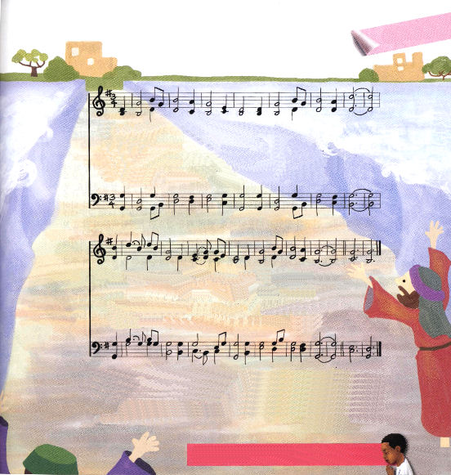

１．わ れ を－ も す く い し く し き－ め ぐ み －
２．お そ れ－ を しん こ う に か え た－ ま い し －
３．く る し－ み な や み も く し き－ め ぐ み －
４．こ の み－は お と ろ え よ を さ－ る と き －

ま よ－ い－し み も－ い－ま た ち か－ え り ぬ ―
わ が－ しゅの み め－ ぐ－み げ に と－ う と し －
きょう－ ま－で ま も－ り－ししゅに ぞ－ ま か せん
よ ろ－ こ－び あ ふ－ る－るみ く に－ に い きん アーメン

この賛美の詩はジョン・ニュートン牧師が54歳のときに作った詩です。ニュートン牧師は、アフリカ奴隷を売り買いするとても悪い生活をして、放蕩してめちゃくちゃに生きていました。しかし、悔い改めたあと、主の驚く恵みを発見して、感謝の告白をこめた詩を書いたのです。こんにちでも「Amazing Grace」として歌われています。私の罪のために死んで、私を罪人ではなく、神様の子どもにしてくださった神様の恵みをいつも覚えてほめたたえるレムナントになるように祈ります。 文・子ども賛美作家 チェ・スジン講道師

、がしなければならないさなことにもをえて、イエス・キリストのおでってしたいです。イエス・キリストのおによっておいのりします。アーメン

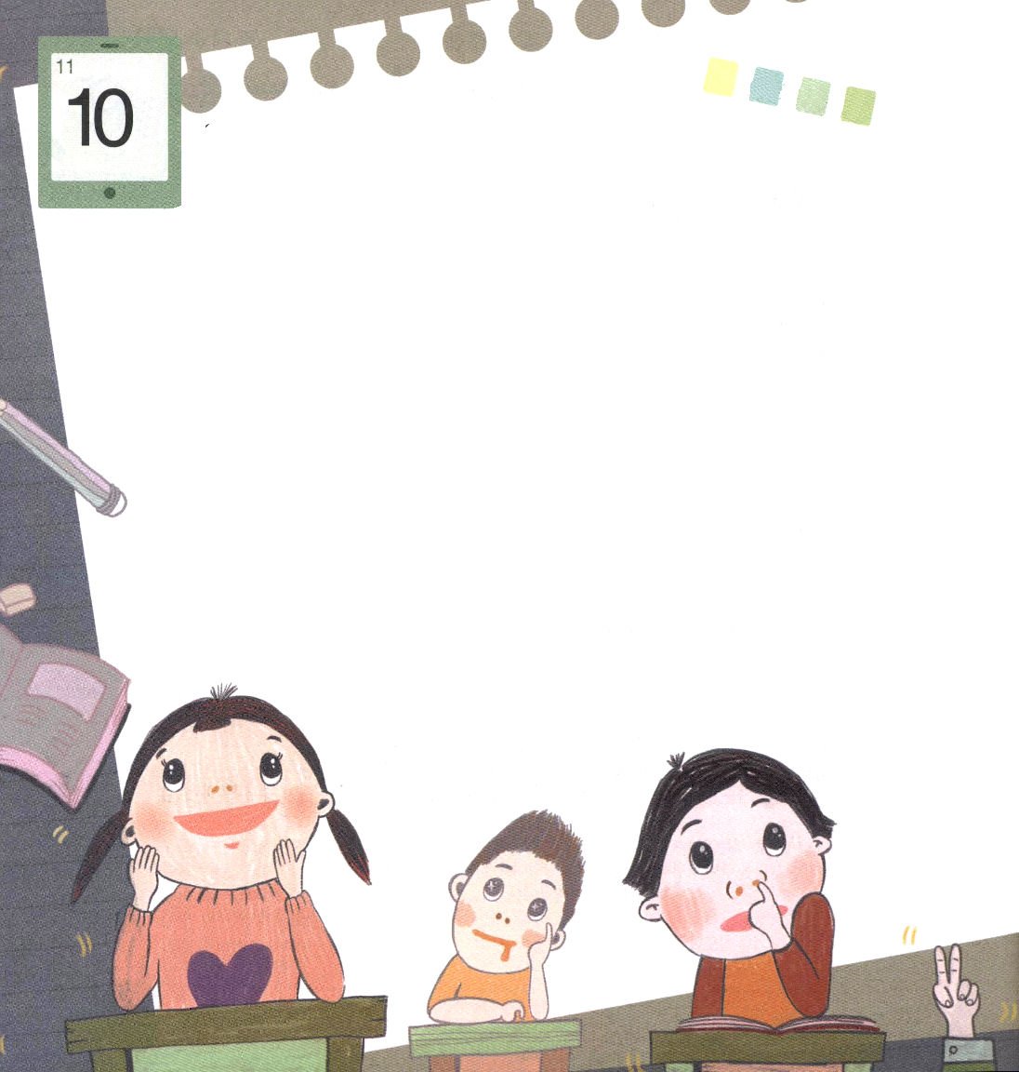
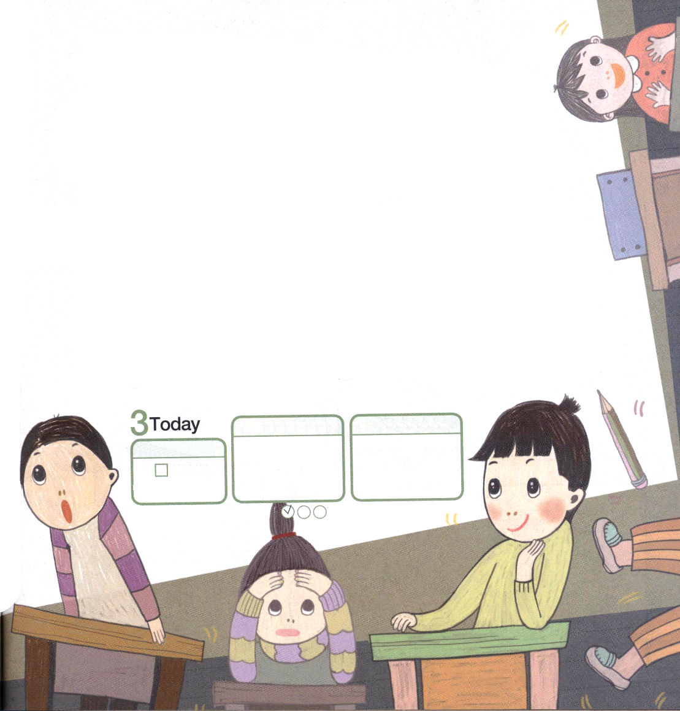
土曜日
月
日

学校にはじめて来たサトウ先生は、子どもたちをだれよりも愛していました。でも、問題だと言われる子どもたちだけを集めたクラスの担任にされたのです。先生は子どもたちに重要なことを教えなければならないと決心しました。ガラガラと教室のドアが開きました。
子どもたちはキラキラした目で先生をながめました。先生は子どもたちの目が非常にきれいだと思いました。しかし、授業が進むほど、子どもたちの行動にあまりにも失望しました。同じように勉強をしても、問題集を解いても、早く終わらせる友だちがいて、次の時間がすぎてしまっても、終わらない友だちがいたからです。一度、本を持ったら、まったく身動きひとつしないで見ている友だちがいる反面、少し本を見て別の考えをしておしりをふらふら持ち上げる友だちも見えました。先生は子どもたちに、勉強よりさらに重要なことを教えてあげたかったのです。
「みんな、いろいろな考えをして勉強に集中しようとしても、むずかしいでしょ
う。落書きもしたくて、学校が終わったらおいしいおかしを買って

食べたいし、友だちとゲームもしたいでしょう。」
ごたごたしていた教室の子どもたちが、急に先生のことばに集中しました。
「アインシュタインという科学者は、みんなよりもっと勉強ができなかった問題児でした。しかし、アインシュタインはどのようにして、世界最高の物理学者になることができたのでしょう」
「なに？なに？」
あちこちから質問が飛んできました。
「まず、落ち着かないこのクラスをきれいにそうじをして、今日あったことを日記帳に書くのです。そして、今日学んだことの中でいちばんむずかしかった部分を読みます。このようなよい習慣は、集中力を育ててくれるので、勉強ができなくて、頭がよくなくても、りっぱな人になることができます。しかし、アインシュタインもできなかったことをすれば・・・」
「なに？なに？」子どもたちの目がもっとピカピカしました。
「一日に1分でも、イエス・キリストを見上げることができるなら、神様がすべてのことの責任をとってくださいます！」

ていこくれいはいに せいこうしたら チェックしよう
しへん119
きょうの
みことば
でんどう
きょうの
きょうの
いのり
いちにち １しょう かみさまの
みことばを よもう！

